НОД тема «Как прекрасен листопад!»
Цель: обобщить знания детей по теме: «Осень»
Задачи:
уточнить и расширить знания детей об осени;
активизировать словарь детей по теме;
совершенствовать умения внимательно слушать, отвечать на вопросы;
развивать познавательный интерес детей, их внимание и память;
развивать культуру речевого общения детей друг с другом и педагогом.
создание эмоционального комфорта и психологической безопасности.
Стихотворение
Утром мы во двор идем,
Листья сыплются дождем,
Под ногами шелестят,
И летят, летят, летят.
Ребята скажите, о каком времени года идет речь в стихотворении……
Листья падают, падают, летят, летят – как называется это явление……
Вот и я хочу, чтоб мы сегодня побывали осенними листочками
Танец - игра «Мы осенние листочки»
Мы –листики осенние, на веточках сидели Дети приседают
Дунул ветер – полетели
Мы летели, мы летели Бегают на носочках
И на землю тихо сели. Дети приседают
Ветер снова набежал,
И листочки все поднял Дети встают
Повертел их, покружил Дети кружатся на месте
И на землю опустил. Дети приседают.
Ребята, а теперь соберем листочки в букет но, отдавая свои листья вы скажите осень, какая?
Вы сказали осень дождливая.
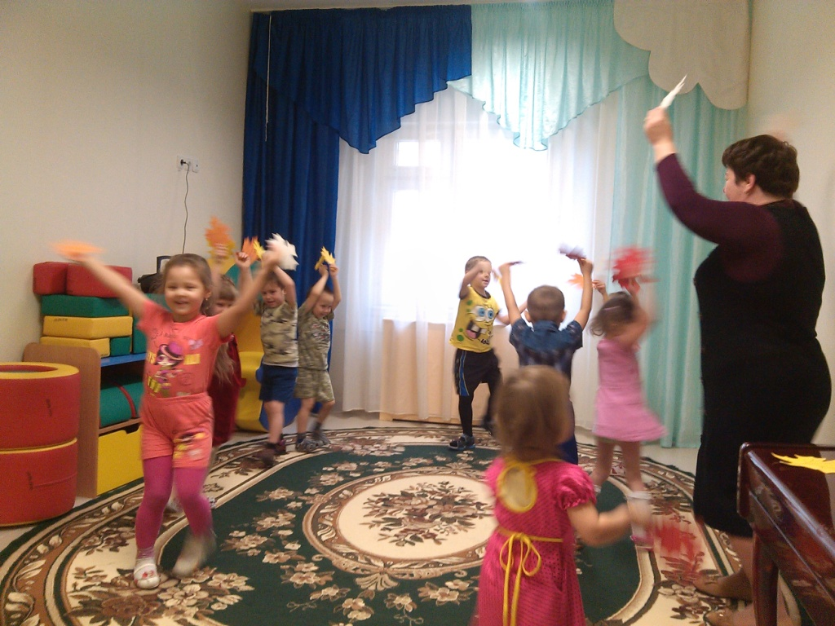
Давайте споем песню «Дождик, дождик».
Теперь пройдем в комнату чудес (комната, где проходит НОД) и продолжим нашу беседу.
Осенних месяцев три назовем их……
В народе говорят сентябрь месяц
На экране сюжетная картина «Осень» составим рассказ…..
Подвижная игра «По тропинке, по дорожке»
По тропинке, по дорожке
Мы тихонько пойдем,
И похлопаем в ладоши
И немножко подождем
Кто тут хлопал, кто тут топал
Нет не я, нет, не я.
Ты здесь топал, ты здесь хлопал.
Догоню я вас сейчас.
Пальчиковая гимнастика «Осенние листья»
Раз, два, три, четыре, пять – (Сжимают и разжимают кулачки.)
Будем листья собирать.
Листья берёзы, (Загибают на каждую сточку по одному пальцу.)
Листья рябины,
Листики тополя,
Листья осины,
Листики дуба мы соберём,
Маме осенний букет отнесём. (Сжимают и разжимают кулачки.)
Художественное творчество пластилинография «Еж»
Итог НОД: О каком времени года мы с вами говорили?
осень у нас какая?
Какие новые слова вы услышали в течении нашей беседы?

